El Evangelio no se vende
Eduardo de la Serna

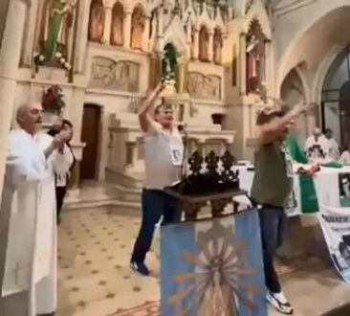
Hace unos años, el entonces obispo de La Plata, Víctor Fernández, comentaba dolido el caso de algunos curas que habían omitido la lectura bíblica de la misa cuando correspondía leer Santiago 5 (“lloren, ricos, por las desgracias que están por caer sobre ustedes…”) para no molestar a algunos. Molestar o no molestar no es el tema, sino ser o no fieles al Evangelio. Y, debemos reconocerlo, el Evangelio, a veces, molesta. Me parece que ocurre lo mismo que pasa con el escándalo… “¡Ay del que escandaliza a los pequeños!”, dice Jesús (Mateo 18,6) pero también “¡Ay del que se escandaliza de mí!” (Mateo 11,6).
Es evidente que en la comunidad eclesial hay diversidad de miradas y posiciones y que es bueno que vivan en comunión. Pensar todos lo mismo no es riqueza sino pobreza. Y, el modo de pensar de alguno o alguna es bueno que coexista con la diferencia de otro u otra. Pero esa coexistencia tiene el límite de la eclesialidad. No todo es eclesial, ¡evidentemente! Cantar “¡la Patria no se vende!” ¿rompe la eclesialidad o la afirma? Es verdad que es posible que ese canto moleste a alguno o alguna, como molestaría si hablo críticamente de los alimentos que no se han entregado a los comedores, o como molestaría hablar críticamente de la represión a manifestantes, o molestaría hablar de modelos económicos empobrecedores o injustos, o molestaría Santiago 5… Molesta, probablemente. Como molestaría decirles “¡conviértanse!” o, peor aún, “raza de víboras” (Mateo 23,33) o “¡sepulcros blanqueados!” (23,27), como decía Jesús y, seguramente, molestaría… Todo esto me hace formularme una pregunta… decir “la patria no se vende”, ¿en qué atentaría contra la eclesialidad… O, peor aún, formularme otra pregunta: callarlo ¿no me retrotrae a espantosos momentos eclesiales de complicidad y Evangelio silenciado? Lamentablemente, pareciera que en la Santa Madre hay quienes tropiezan varias veces con la misma piedra, aunque después digan que “La verdad los hará libres”.

Foto tomada de https://www.diagonales.com/nacion/nuevos-cantos-contra-milei-en-una-misa_a666df21173e6261451a7e03a

